МІНІСТЕРСТВО ОСВІТИ І НАУКИ УКРАЇНИ

НАЦІОНАЛЬНИЙ УНІВЕРСИТЕТ ВОДНОГО ГОСПОДАРСТВА ТА ПРИРОДОКОРИСТУВАННЯ

Кафедра комп’ютерних наук та прикладної математики

Звіт з виконання лабораторних робіт №1, 2, 6, 7, 9, 15

Проекційно-сіткові та безсіткові методи математичної фізики

Виконав студент ННІАКОТ:

Група ПМ-51м

Чубок Вадим Олегович

Рівне-2023

**Лабораторна робота №1**

**Завдання**

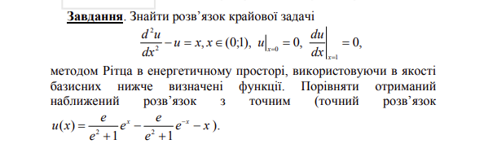



**Код**

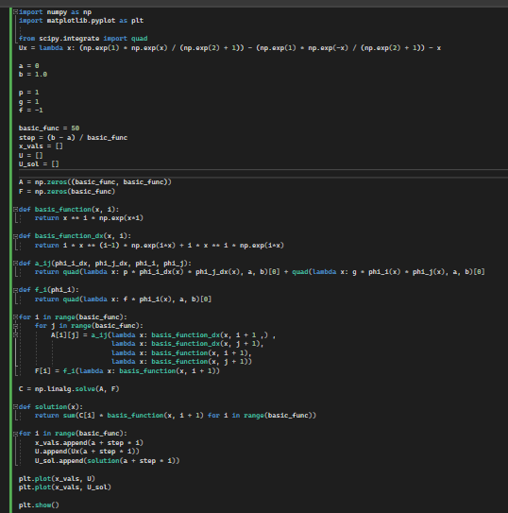

**Результат**

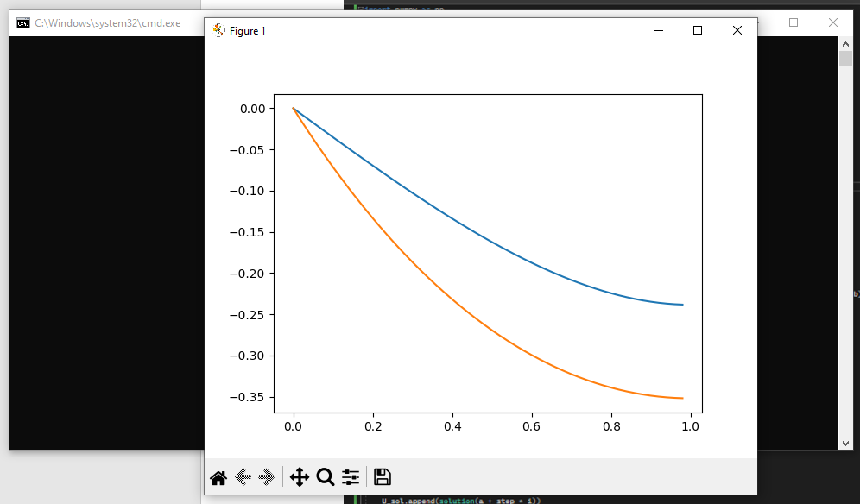

**Лабораторна робота №2**

**Завдання**

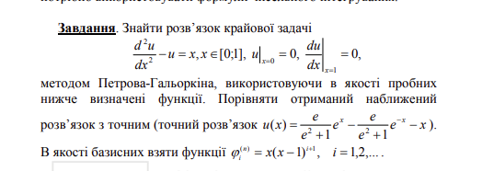



**Код**

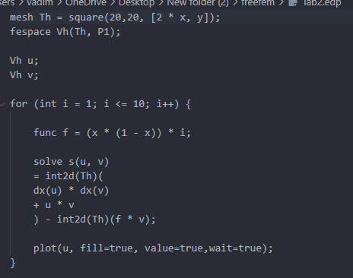

**Результат**

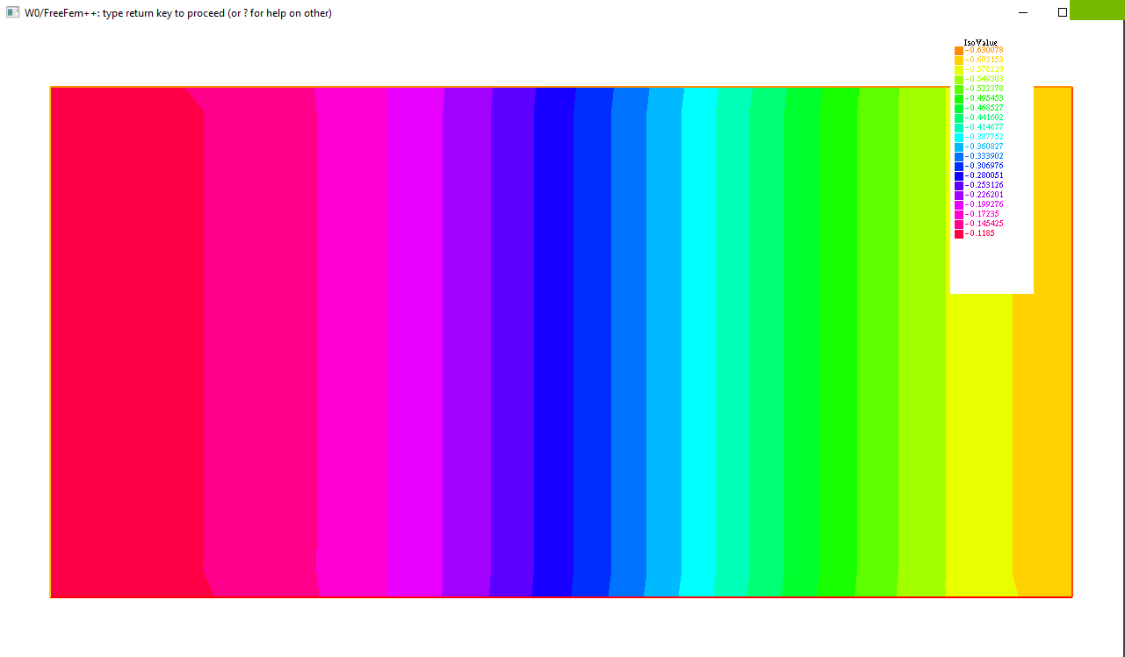

**Лабораторна робота №6**

**Завдання**

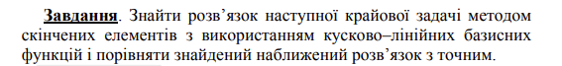

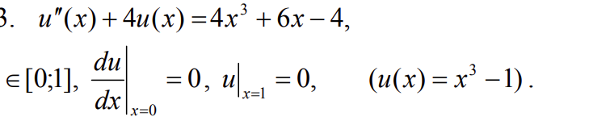

**Код**

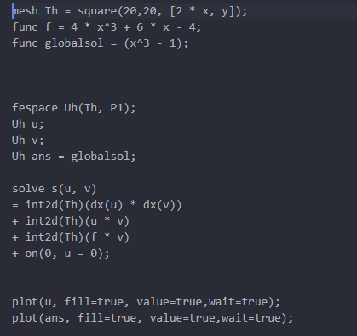

**Результат**

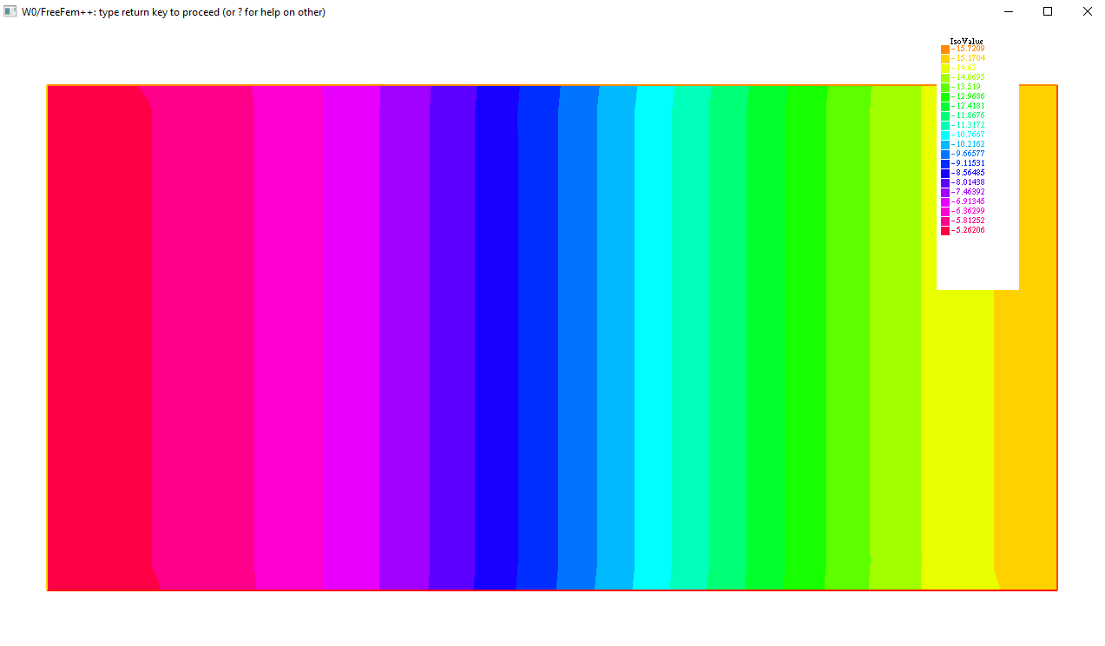

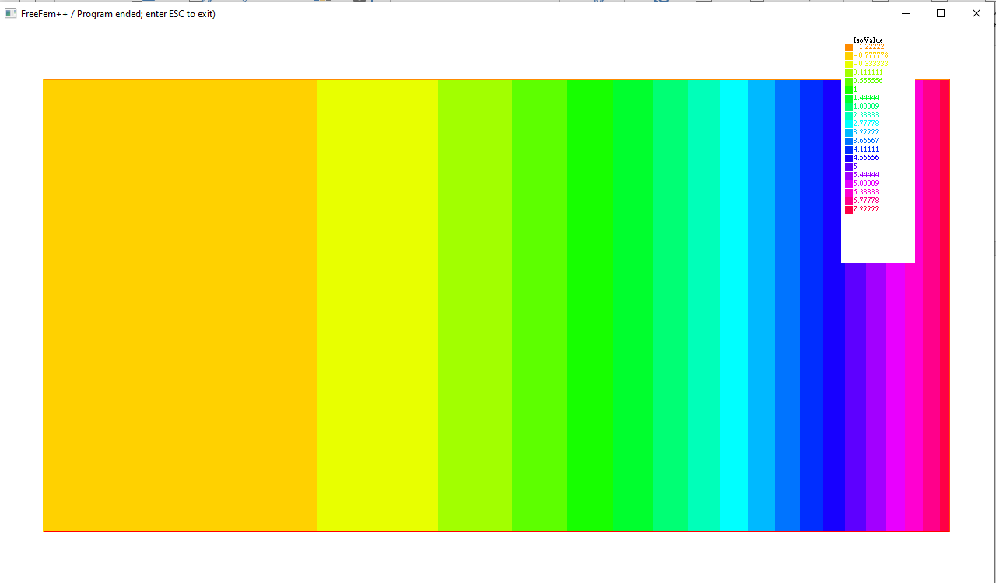

**Лабораторна робота №7**

**Завдання**

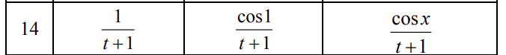

**Код**

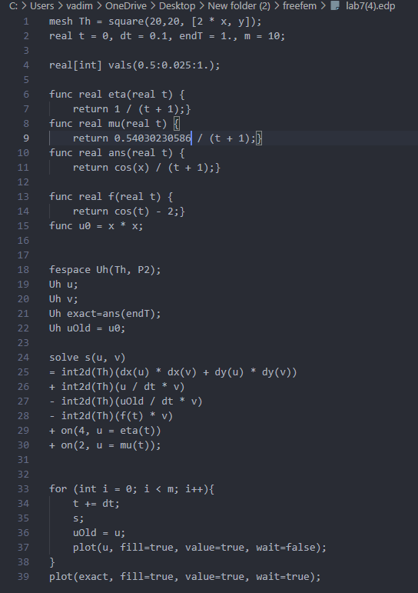

**Результат**

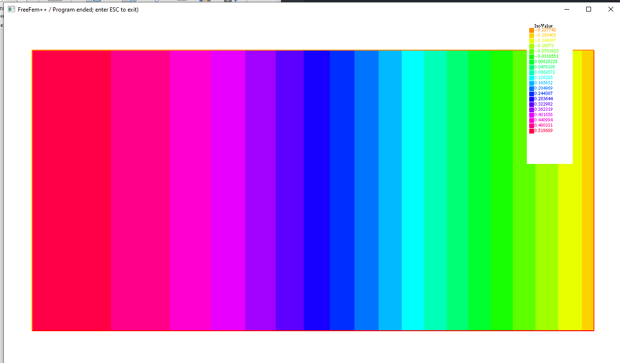

**Лабораторна робота №9**

**Завдання**

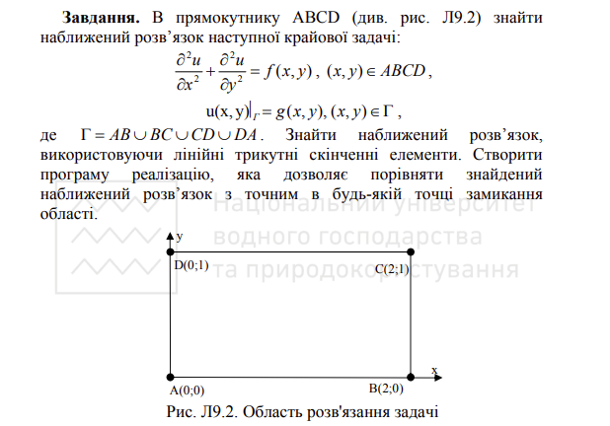



**Код**

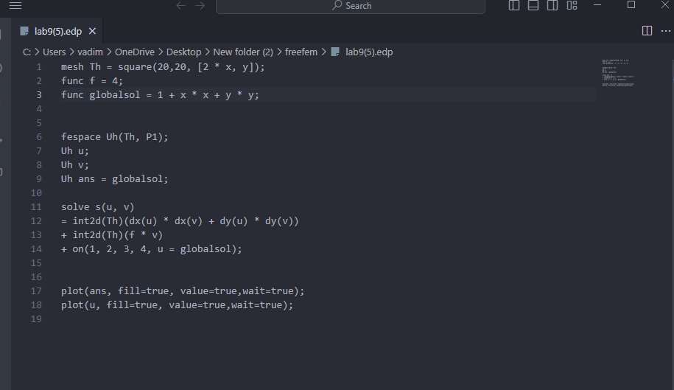

**Результат**

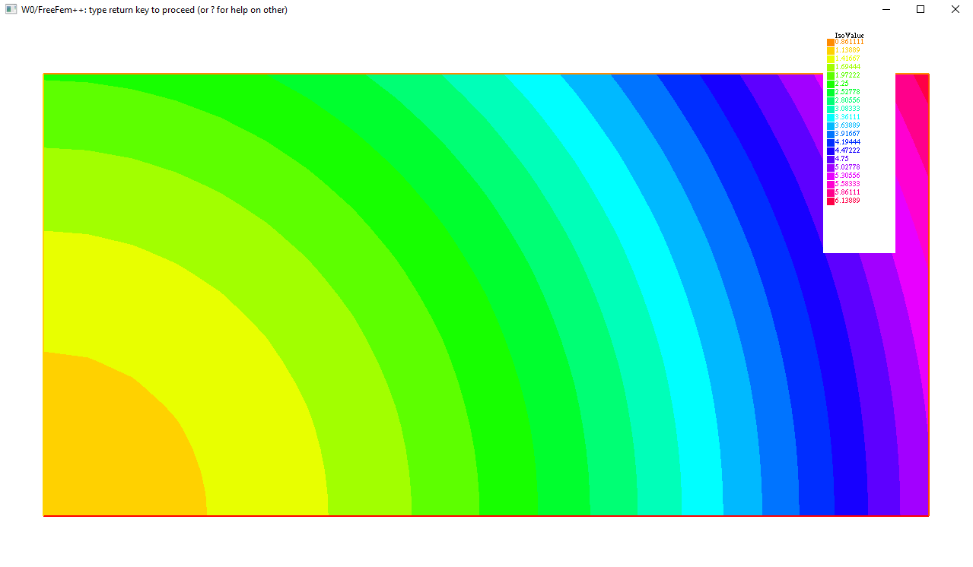

**Лабораторна робота №15**

**Завдання**

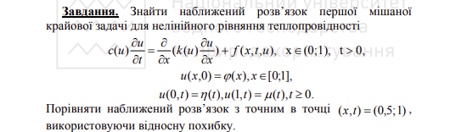

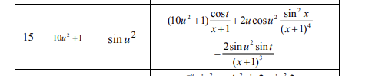

**Код**

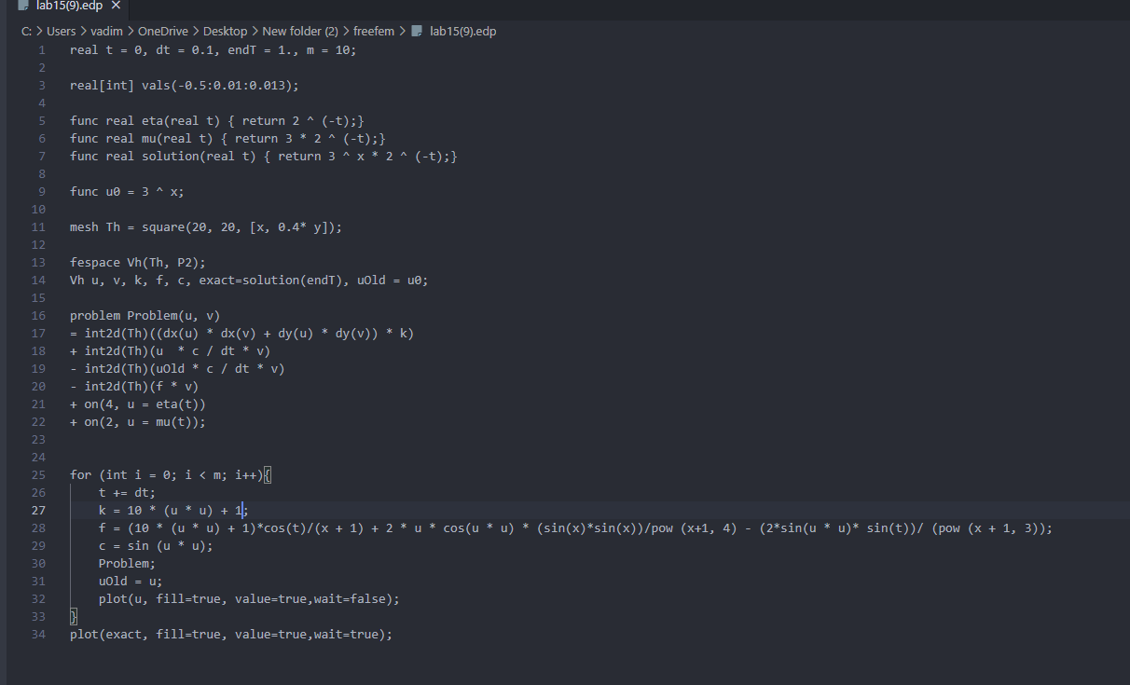

**Результат**

